嘉義縣106年度12年國民基本教育精進國民中小學教學品質計畫
s-1-1「閱讀理解策略」共同備課、公開觀課與集體議課之開放教室計畫
執行成效評估
一、辦理學校： 嘉義縣竹崎鄉鹿滿國民小學
二、核定經費與執行情形
（一）核定金額 新台幣100,000元
（二）經費執行率：100％（已辦理活動經費（含辦理未核銷之活動）/核定總經費）
三、精進研習辦理情形
編號 | 研習日期 | 研習名稱 | 研習方式  (工作坊、講授、實作等) | 研習時數 | 參加人數 | 備註
1 | 106.9.18 | 閱讀理解策略教學公開觀課與集體議課(鹿滿國小場) | 社群說課、論課、備課之實作與研討 | 7 | 35
2 | 106.10.16 | 閱讀理解策略教學公開觀課與集體議課(鹿滿國小場) | 社群閱讀理解教學指導與分享(六頂思考帽&創新思考教學)、論課、備課之實作與研討 | 7 | 30
3 | 106.11.13 | 閱讀理解策略教學公開觀課與集體議課(太保國小場) | 社群說課、觀課(雲端裡的琴聲)、論課、備課之實作與研討 | 7 | 39
4 | 106.12.11 | 閱讀理解策略教學公開觀課與集體議課(鹿滿國小場) | 社群說課、論課、備課之實作與研討 | 7 | 32
5 | 107.1.29 | 閱讀理解策略教學公開觀課與集體議課(義竹國中場) | 社群說課、觀課(尋找中央山脈的兄弟)、論課、備課之實作與研討 | 7 | 32

四、滿意度調查
一、對課程教材內容方面滿意度百分比
1.課程安排：非常滿意 97 ％ 很滿意 3 ％ 滿意 0 ％ 不滿意 0 ％
2.教材內容：非常滿意 93 ％ 很滿意 5 ％ 滿意 2 ％ 不滿意 0 ％
3.上課時間：非常滿意 95 ％ 很滿意 3 ％ 滿意 2 ％ 不滿意 0 ％
4.研習地點：非常滿意 96 ％ 很滿意 4 ％ 滿意 0 ％ 不滿意 0 ％
5.授課講師：非常滿意 99 ％ 很滿意 1 ％ 滿意 0 ％ 不滿意 0 ％
6.授課方式：非常滿意 98 ％ 很滿意 2 ％ 滿意 0 ％ 不滿意 0 ％
7.課程進度：非常滿意 96 ％ 很滿意 3 ％ 滿意 1 ％ 不滿意 0 ％

二、對教師專業成長方面滿意度百分比
1.參與本研習課程後對於您在教學的專業上是否有助益 ：
非常有幫助 97 ％ 有幫助 3 ％ 沒有影響 0 ％
2.本研習課程是否符合您的需求：
非常符合 97 ％ 有符合 3 ％ 不符合 0 ％
3.參與本研習後能否幫助您激發自我教學歷程的反思，並作為教學改進依據：
非常有幫助 94 ％ 有幫助 6 ％ 沒有影響 0 ％

三、建議與改進
1.對於本縣辦理之相關研習，您個人較為期待的方式為何百分比？
演講 3 ％ 實作 95 ％ 試教 88 ％ 教學觀摩與研討 76 ％
專業對話 82 ％ 教學工作坊 92 ％ 社群 96 ％ 其他 6 ％
2.對於辦理之相關研習，請您建議較期待的課程面向或主題？（彙整意見）
- 本系列的研習以閱讀理解策略為核心，完整的提供了「說課、觀課、備課、論課」流程，在不斷針對文本的研討中，越發了解教學的步驟應該更加明確。
- 研習課程中發現教師對於<文本分析能力>普遍不足，建議下個階段的工作坊可以增加文本分析的討論與技巧。
- <親近他、理解他、運用他>的讀寫教學步驟需要長久經營才看得出成效，但對於學生能力奠基很有幫助，希望可以增加公開場次的觀課，讓縣內教師有多接觸此一讀寫教學策略的機會。

五、學校成員回饋與省思：
回饋者 | 林○○教師
個人成長  (100字以內) | - 這一次的研習我有參與淑媚老師的共同備課，素觀、秀珍、欣欣、孟月、玉珮也竭盡所能的提出意見及想法，研習當天大家的努力有目共睹，不過我們還有很多進步的空間。  - 欣希教授總能在大方向和小細節中對我們提出建言，甚至是對用詞精準度的要求。  - 俊良校長總是處處為我們社群用盡心思、包容我們、帶領我們！
檢討建議  (100字以內) | - 希望所有社群的伙伴們，可以一起努力走得更久遠！  - 我們會繼續精進的，感恩！未來可以增加指導學生讀寫訓練的教學研討，讓課堂教學更加全面。

回饋者 | 侯○○教師
個人成長  (100字以內) | - 從侑芝老師的分享，引發大家思考修辭教學的目的，想起曾有一位朋友的孩子，在小六時參加溫世仁作文比賽時，獲得優秀的成績，朋友分享了她的文章中少有成語，少有優美的修辭，卻是真誠且動人的，也許評審因此受到感動，而給予高度肯定。
檢討建議  (100字以內) | - 是否引導孩子能有正確的價值觀，覺察自己的思考脈絡，以真誠的文字表達，會更重要呢？

回饋者 | 林○○教師
個人成長  (100字以內) | - 從太保國小雅慧老師「聽內容做筆記」公開教學中，我學到—  - 沒有適切引導，孩子「做筆記」以為只是把聽到的文字儘量記錄下來。  - 經過循序漸進的教學設計(搭鷹架)，加上帶領孩子使用多元的方式(符號、圖畫、表格及關鍵字)，以及引導孩子在聆聴時聚焦在—人、事、時、地、物及原因，孩子會更快掌握到文章的重點。  - 關鍵字的摘寫，需提醒孩子儘量縮短，但不能短到看不懂。
檢討建議  (100字以內) | - 說課、再現是去參加教學觀摩較少接觸到的，也是未來重現課堂很重要的步驟。  - 對於IRS的使用希望是在熟練操作之後使用在教學上。  - 作筆記的教學是否中年級之後才開始較恰當，而且要循序漸進才有辦法幫學生搭鷹架。

六、活動成果報告分析（2頁為限）
項度 | 具體描述
需求評估 | 因應12年國教及新課綱推動，公開觀課成為未來教師必須具備的共識之一。因此，嘉義縣閱讀理解教師社群推動的「說觀論備」流程，讓演示教學教師群進行共備、說明課堂重點、教師們實地觀課、最後還原課堂論課。透過此方法，讓現場教師可以看見扎實的課程設計與學生真實的能力展現。  第一線教師進行備課時，最困擾的是如何找到夥伴、透過共備讓文本分析和課程設計更精緻。跨校社群不啻為解決此一難題的妙方。
問題描述 | - 少子化、小校化讓嘉義縣許多學校僅有六班，許多老師沒有同年級的夥伴可以討論備課。  - 受限於趕課壓力與教師的閱讀理解教學專業知能不足，教師無法改變教學策略，學生的閱讀能力與方法無法提升。
解決策略 | - 一步一腳印擴散嘉義縣閱讀種子教師社群成員，深化種子教師專業能力，使種子教師開花影響更多教師。  - 積極參與跨縣市種子教師社群研習，交流各類教學知能。  - 辦理國中小觀課研習，將實際閱讀理解策略推廣的縣區轄內各個學校。
實施歷程 | - 自104年起結合嘉義縣閱讀理解策略種子教師及閱推教師社群，辦理一系列研習，並將研習訊息以公文周知各校。
成效分析 | - 提昇閱讀推動教師及閱讀理解策略種子教師課程設計與教學專業知能。  - 協助教學現場教師解決相關教學困境。  - 增進教學現場公開觀課與論課之功能。  - 提供專業分享平台，增進敎師教學交流的機會與互動。
未來規劃 | - 從<親近他 理解他 運用他>讀寫策略，著重文本分析教學。  - 將研習成果透過網路（FB、Youtube）推廣，吸引更多對閱讀理解教學策略有熱情的教師加入。

七、活動照片（以1頁為限）
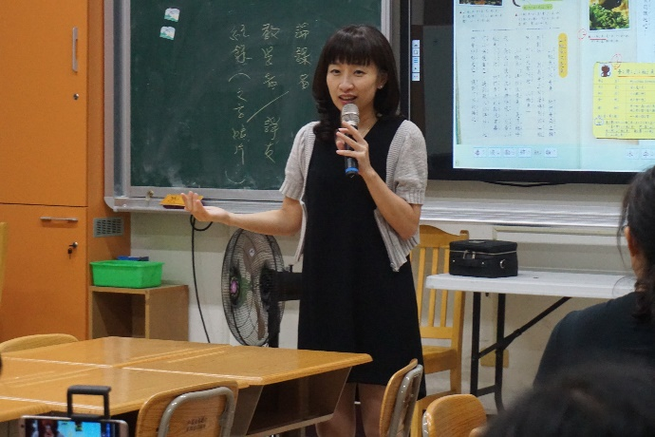 | 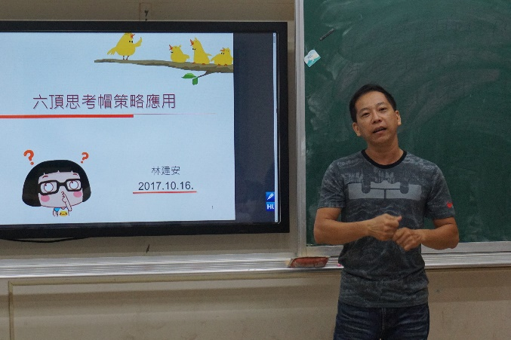
圖一：欣希教授帶領社群成員討論。 | 圖二：蒜頭國小建安老師引導社群成員進行六頂思考帽教學法運用。
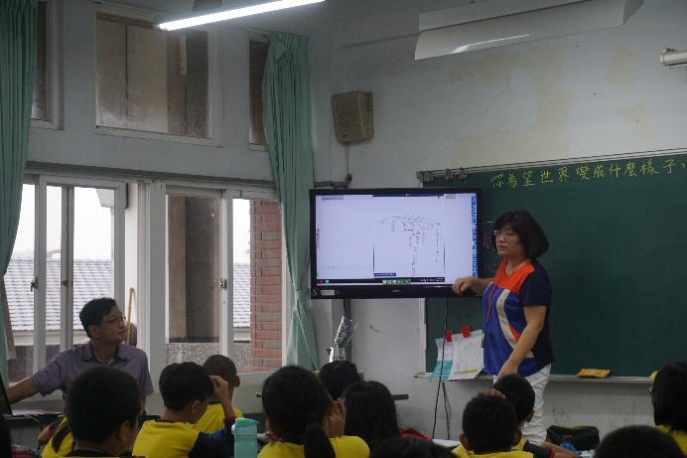 | 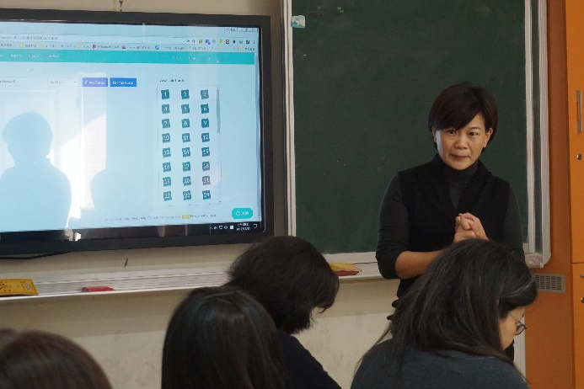
圖三：太保國小雅慧老師公開觀課-雲端裡的琴聲~聽文章作筆記策略。 | 圖四：鹿滿國小侑芝老師引導社群成員進行plickers練習。
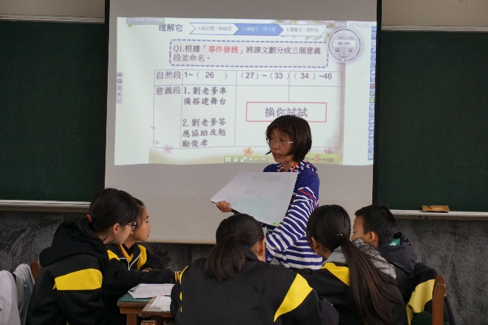 | 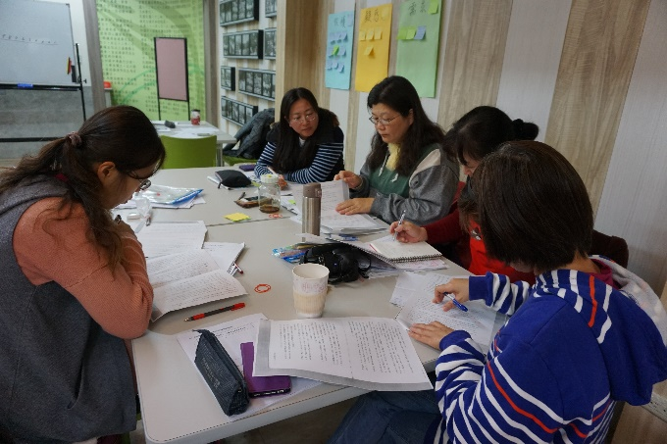
圖五：義竹國中淑媚老師公開觀課-尋找中央山脈的兄弟-理解他討論策略。 | 圖六：嘉義社群成員引導嘉義縣教師進行公開觀課後分組討論。

